PRESSEINFORMATION
März 2016

fensterbau frontale 2016
Soudal Window System jetzt mit RAL-Gütesiegel
Die ersten vier Produkte zertifiziert / RAL-Gütesiegel steht für Sicherheit und Vertrauen

Leverkusen/Nürnberg – Das im letzten Jahr auf der BAU in München erstmals vorgestellte Soudal Window System (SWS) ist jetzt mit dem RAL-Gütesiegel ausgezeichnet worden. Damit sind die Hauptproduktkomponenten des „einfach & sicher“- Komplettsystems zur Fensterabdichtung nicht nur nach der ift-Richtlinie MO-01/1 geprüft, sondern auch nach den Kriterien der RAL Gütegemeinschaft Fugendichtungskomponenten und -Systeme. Harald Lüdtke, Geschäftsführer von Soudal N.V. Deutschland freut sich über die erfolgreiche Zertifizierung: „Im Fensterbau sind die RAL-Montagerichtlinien das Standardwerk, an dem sich alle Verarbeiterbetriebe orientieren. Produkte, die mit dem RAL-Gütesiegel ausgezeichnet sind, vermitteln sowohl bei Verarbeitern als auch bei Architekten und Bauherren ein höchstes Maß an Sicherheit und Vertrauen.“

Perfekt abgestimmte Komponenten
Das Soudal Window System besteht aus perfekt aufeinander abgestimmten Komponenten, die je nach Einbausituation miteinander kombiniert werden können. Hauptbestandteil in der Funktionsebene ist der gebrauchsfertige und sehr elastische Polyurethanschaum Flexifoam. Für die Abdichtung der Außenfuge wurden die Produkte Soudalseal 215 LM und Silirub Pro N und für den Innenbereich Acryrub SWS mit dem RAL-Siegel ausgezeichnet. In Kombination ergeben alle Komponenten ein Komplettsystem zur Fensterabdichtung, das über optimale Wärme- und Schalldämmeigenschaften verfügt und Wärmebrücken nachhaltig zu verhindern hilft.

Sicherheit durch RAL-Gütesiegel
Seit Anfang des Jahres ist Soudal Mitglied der RAL Gütegemeinschaft Fugendichtungskomponenten und -Systeme. Durch den Beitritt des Unternehmens, das zu den weltweit führenden Herstellern von Dicht- und Klebstoffen gehört, wird sich das Produktspektrum RAL-geprüfter Fugendichtstoffe und -systeme in den nächsten Monaten noch deutlich erweitern. Alle Mitgliedsunternehmen der Gütegemeinschaft verpflichten sich dazu, ausschließlich Materialien herzustellen, die höchste Anforderungen an die Schlagregendichtigkeit, die Gesundheits- und Umweltverträglichkeit oder die Dampfdiffusionseigenschaften stellen. Sie überprüfen ihre Produkte regelmäßig. Zudem kontrollieren unabhängige Prüfer mindestens zweimal im Jahr die Fertigungsstätten und Lager.

Über Soudal
Soudal ist Europas führender unabhängiger Produzent von Polyurethan-Bauschäumen und weltweit drittgrößter Hersteller industrieller Dicht- und Klebstoffe. Auf dem Gebiet aerosol-basierter PU-Schäume ist das Unternehmen Weltmarktführer. In Deutschland, Österreich, Großbritannien, Frankreich und mehr als 35 weiteren Ländern ist Soudal mit eigenen Verkaufsbüros und Logistikzentren vertreten. Das Unternehmen unterhält 16 Produktionsstätten auf vier Kontinenten. Soudal beschäftigt weltweit circa 2.100 Mitarbeiter in mehr als 35 Ländern und bedient als Vollsortimenter die Bereiche Baustoff-Fachhandel für Profiverarbeiter, Do-it-yourself-Fachhandel sowie Industrie & Transport. Standort des deutschen Servicecenters ist Leverkusen.

2.402 Zeichen (inkl.Leerzeichen, ohne Abbinder)

Pressefotos:

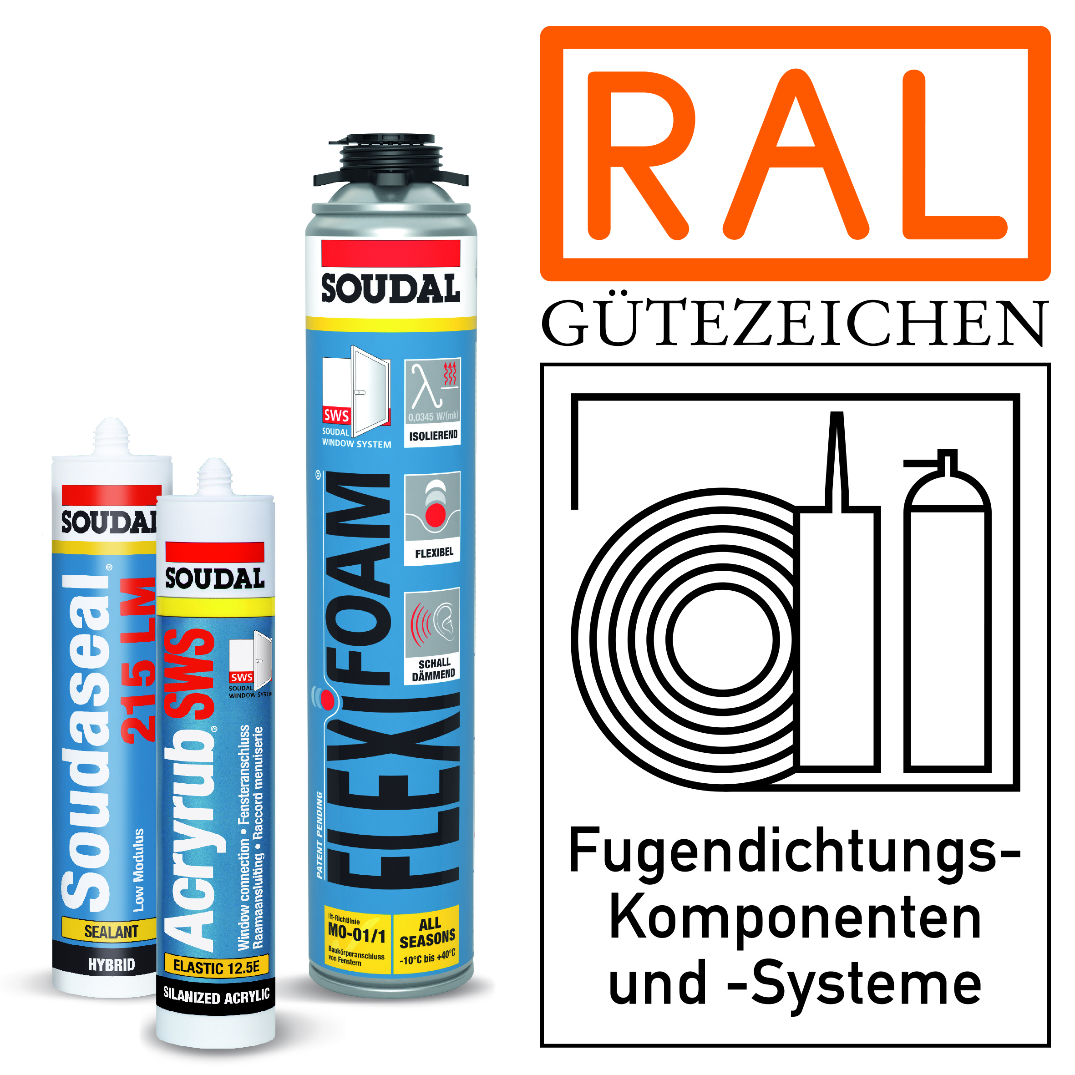

Die Hauptproduktkomponenten des Soudal Window Systems (SWS) sind jetzt mit dem RAL Gütesiegel ausgezeichnet. Foto: Soudal

Pressetext und Pressefoto stehen Ihnen zum Download im Soudal-Newsportal zur Verfügung: http://presseportal.brandrevier.com/soudal/

Redaktion:
Brandrevier GmbH
Tobias Nazemi
Gemarkenstraße 138a
45147 Essen
Tel.: +49 201 874 293 11
Mail: nazemi@brandrevier.com
Herausgeber:
Soudal N.V. Deutschland
Alexander von Vulté
Olof-Palme-Straße 13
D-51371 Leverkusen
Telefon: +49 214 690 436
Mail: vonVulte@soudal.com

